
Trabajo Practico N°3
Tema: ERAS DE LA COMPUTACION

Integrantes: 2°A/2024
Sofía Frias
Lourdes Carabajal
Zoe Barin

Profesora: Andrea Gómez

Actividades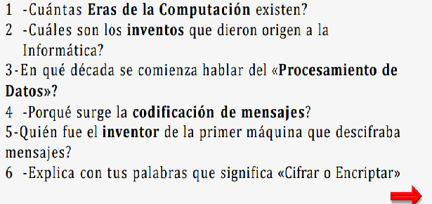

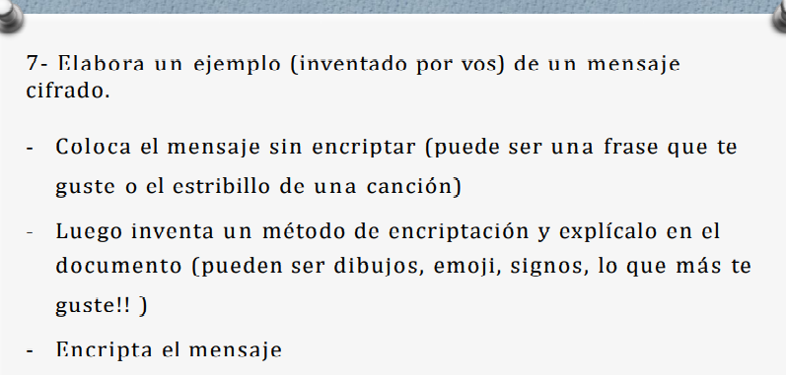

Respuestas
1)Existen 6 tipos de eras de computación, y esas son :
Primera Generación (1940-1956): Tubos al vacío.
Segunda generación 1956-1963: Transistores.
La tercera Generación 1964-1971: Circuitos integrados.
Cuarta Generación (1971-1988)
Quinta Generación 1991-Actualidad.
Sexta Generación.

2) El origen de la informática podría situarse en el ábaco chino, que se utilizaba para hacer cálculos. Esto lo invento el científico francés Blas Pascal de una máquina calculadora en el siglo XVII.

3) En 1945 hace su aparición el EDVAC. A partir de la década del cincuenta, se dispusieron una serie de herramientas del tipo, cada vez más sofisticadas, que amoldaron mejor el concepto de Procesamiento Automático de Datos, suprimiendo totalmente la intervención humana en esta fase.

4) Es indispensable para que el proceso comunicativo se lleve a cabo, surgió en el mundo en el siglo XIX.

5) El primer inventor de la primera máquina que descifraba mensajes fue TURING, en 1939

6) Encriptar o cifrar significa poder cambiar un mensaje a nuestro gusto de modo que la otra persona pueda recibir lo que nosotros queramos que reciba, sin que se entienda much

7)”Ella sabía que el sabía que algún día pasaría que vendrían a buscarla con sus flores amarillas
No te apures, no detengas el instante de encuentro esta digo que es hecho no la piedrdas,no hay derecho
No te olvides, que la vida casi nunca esta dormida

Adimrod atse acnun isca adiv al euq,sedivlo et on.
Ohcered yah on,sadrdeip al on ohceh nu se euq ogid atse ortneucne ed etnatsni le sagneted on,serupa et on.
Sallirama serolf sus noc alracsub a nairdnev euq airasap aid nugla euq aibas le euq aibas allE
Nosotras escribimos el mensaje alrrevez y de abajo para arriba,para que sea difícil de leer

